Celebração da bênção dos bebés nascidos/batizados em 2016
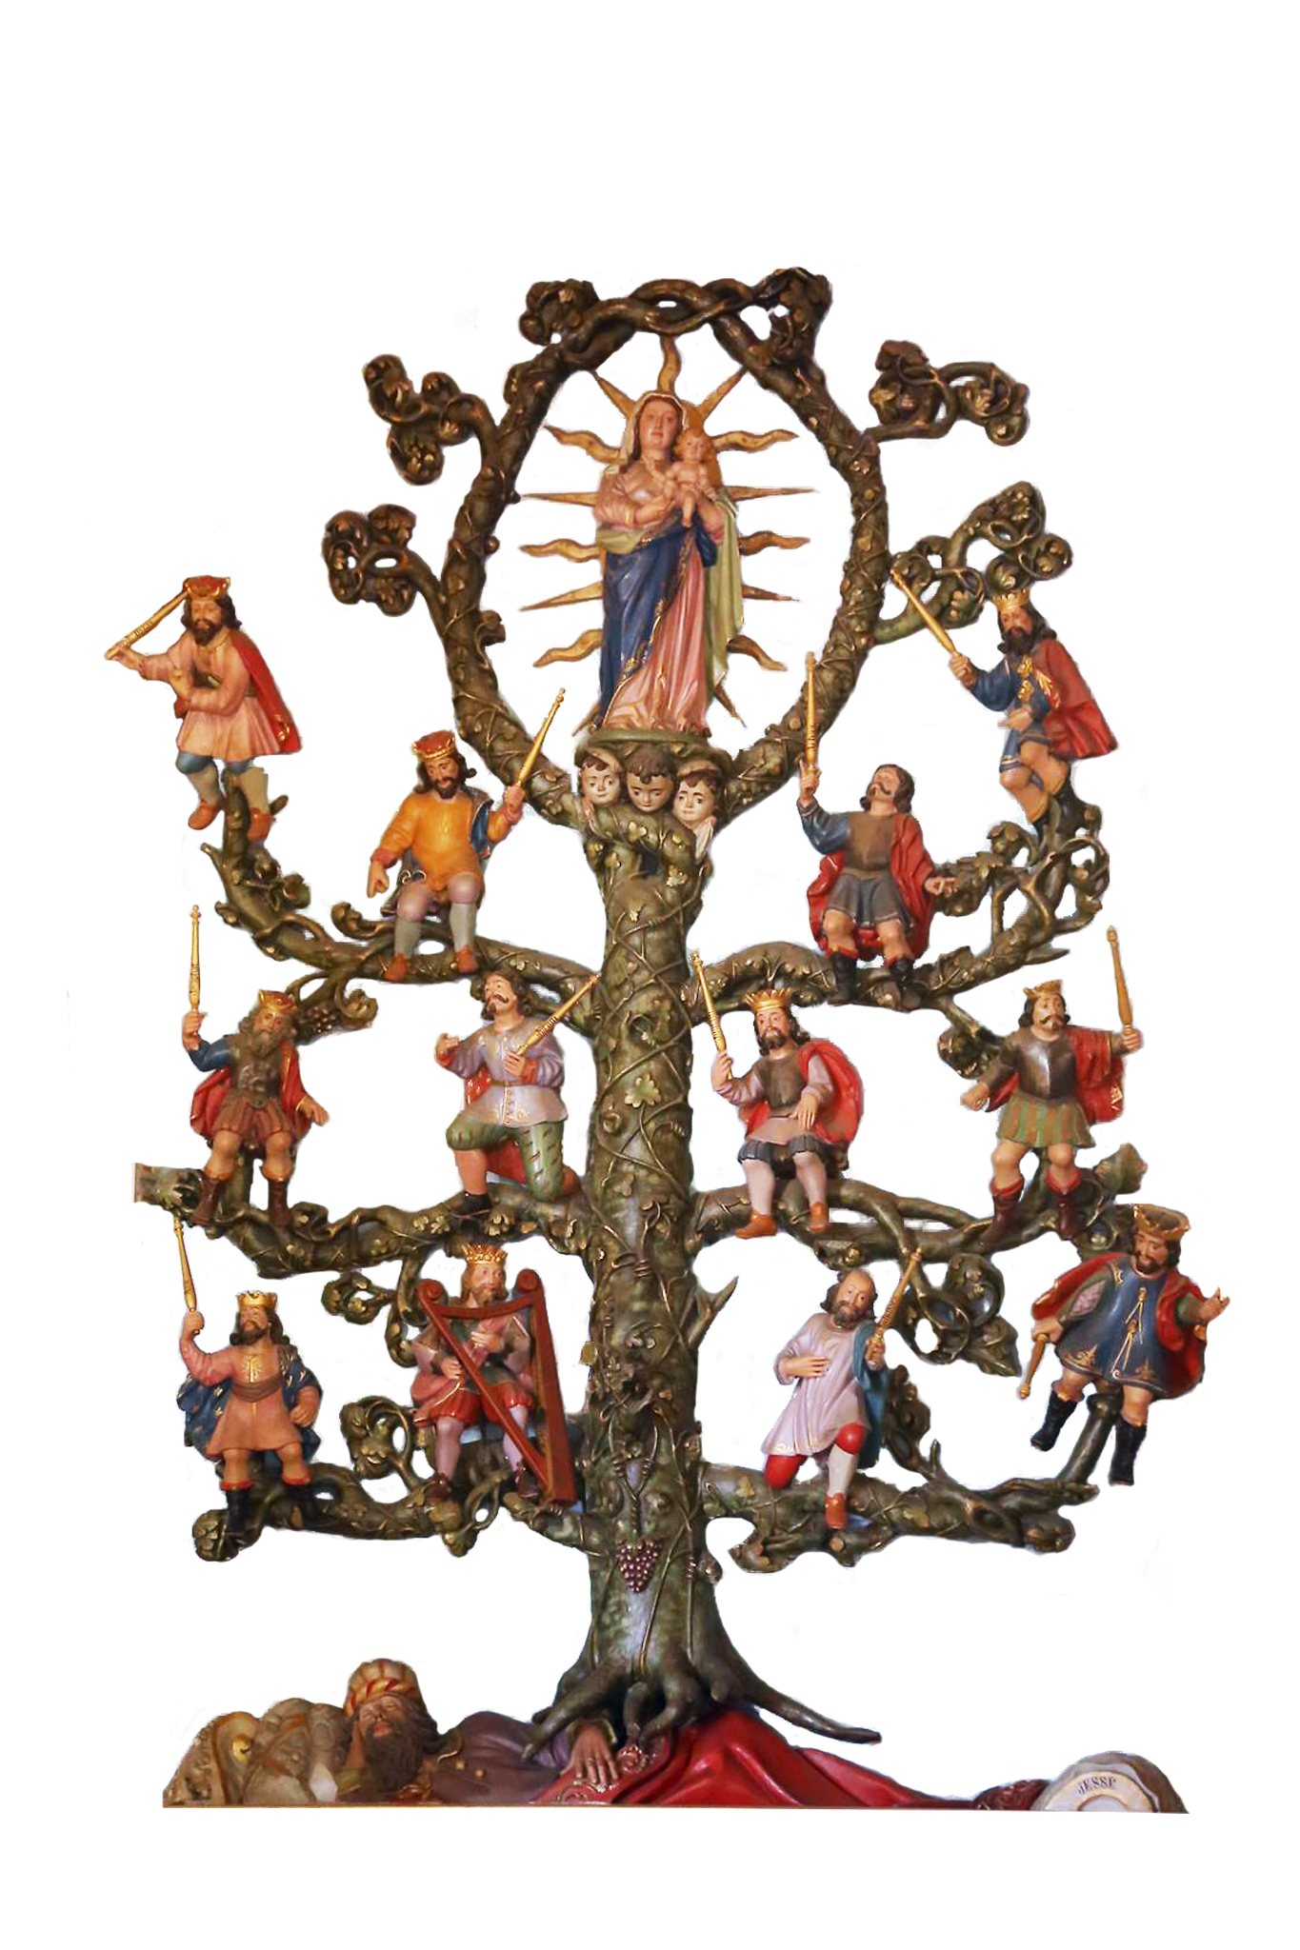
Cântico inicial de advento: Maranathá. Maranathá.
Saudação inicial

P. Em nome do Pai e do Filho e do Espírito Santo.
R. Amém!
P. Com Maria e José, oremos ao Senhor!
R. Neste Natal, Ele nos dê a alegria do Seu amor!

Monição inicial
P. Queridos pais, com os vossos queridos filhos: queremos percorrer o nosso caminho do Advento ao Natal, a partir do lema: “Com Maria e José, sonhar a alegria do Natal”. Neste sonho de Maria e José, está obviamente um filho, que, de modo surpreendente e inesperado, Lhes é confiado como um dom. Este sonho vem de Deus e pode ser representado na árvore de Jessé, nome do pai do rei David, de cuja descendência havia de nascer Jesus, o Messias. Nesta segunda semana do Advento, recordamos que a família é comparável a essa árvore que, tal como o amor, deve sempre dar fruto! Ora, os filhos são o “rebento” mais esperado e são “o fruto” mais bendito de um casal e de uma família feliz. Quando Isabel recebeu a visita de sua prima, que também estava grávida, diz o Evangelho que ela exclamou:

Leitura bíblica breve (por uma mãe): “Bendita és tu entre as mulheres e bendito é o fruto do teu ventre” (Lc 1,42).

P. E quando foi anunciado a José o nascimento do Menino, também lhe foi dito:
Leitura bíblica breve (por um pai): “Não temas receber Maria, pois o que ela concebeu é fruto do Espírito Santo” (Mt 1,20).

Rito da luz com a Coroa do Advento

P. Com os olhos postos já no presépio, da luz destas duas velas acesas, na coroa do Advento, acendamos uma pequenina luz, para a colocar na manjedoura, ou no “berço” do presépio. Ela simboliza a esperança de um pai e de uma mãe, que durante nove meses preparam o berço e sonham o seu filho.

(Um pai ou uma mãe colocam a vela acesa na manjedoura)

Poema (Khalil Gibran)
Leitura de um poema, enquanto o/a pai/mãe se encaminha para o presépio.

“Os vossos filhos não são vossos filhos:
são filhos e filhas do chamamento da própria Vida.

Vêm por vosso meio, mas não de vós;
e apesar de estarem convosco, não vos pertencem.
Podeis dar-lhes o vosso amor, mas não os vossos pensamentos:
porque eles têm pensamentos próprios.

Podeis acolher os seus corpos; mas não as suas aImas
porque as suas aImas habitam a casa de amanhã
que não podeis visitar, nem sequer em sonhos”.

Cântico: Vinde, ó Sol Nascente, esplendor da Luz eterna e Sol de justiça. Vinde, Senhor Jesus. Maranathá. Aleluia.
P. Na verdade, “todo a mãe e todo o pai sonharam o seu filho nove meses” (AL 169). Na árvore da nossa família, os nossos filhos “são como rebentos de oliveira, ao redor da mesa” (Sl 128/127,3), “cheios de energia e vitalidade” (AL 14). Agradeçamos os nossos filhos como uma bênção do Senhor. Sonhemo-los e deixemo-los ter os seus próprios sonhos.

Salmo responsorial
E rezemos (cantemos) o Salmo 127 (128):

R. Felizes os que esperam no Senhor!

Feliz de ti que temes o Senhor
e andas nos seus caminhos.
Comerás do trabalho das tuas mãos,
serás feliz e tudo te correrá bem. R.

Tua esposa será como videira fecunda,
no íntimo do teu lar;
teus filhos como rebentos de oliveira,
ao redor da tua mesa. R.

Assim será abençoado o homem que teme o Senhor.
De Sião te abençoe o Senhor:
vejas a prosperidade de Jerusalém todos os dias da tua vida,
e possas ver os filhos dos teus filhos. R.

P. Levantemo-nos agora e aclamemos a Palavra do Senhor!

Aclamação ao Evangelho: Aleluia. Aleluia. Aleluia.

P. O Senhor esteja convosco!
R. Ele está no meio de nós!
P. Evangelho de Nosso Senhor Jesus Cristo, segundo São Marcos.
R. Glória a Vós, Senhor!

P. Naquele tempo, apresentaram a Jesus umas crianças, para que Ele lhes tocasse, mas os discípulos afastavam-nas. Jesus, ao ver isto, indignou-Se e disse: «Deixai vir a Mim as criancinhas, não as estorveis; dos que são como elas é o reino de Deus. Em verdade vos digo: Quem não acolher o reino de Deus como uma criança, não entrará nele». E, abraçando-as, começou a abençoá-las, impondo as mãos sobre elas. Palavra da salvação.
R. Glória a Vós, Senhor!

Tópicos para a reflexão

- “Toda a mãe e todo o pai sonharam o seu filho durante nove meses. Não é possível uma família sem o sonho. Numa família, quando se perde a capacidade de sonhar, os filhos não crescem, o amor não cresce; a vida debilita-se e apaga-se». Neste sonho, para um casal cristão, aparece necessariamente o batismo. Os pais preparam-no com a sua oração, confiando o filho a Jesus já antes do seu nascimento” (AL 169).

- Os filhos são filhos dos nossos sonhos, mas são acolhidos como um “fruto” e não um “produto”, como uma “dádiva e não como uma dívida” (AL 81). Porque, antes de tudo, eles são fruto de um pensamento amoroso de Deus, ainda que guardando dentro de si a marca fisiológica dos pais.
- “Não é importante se esta nova vida te será útil ou não, se possui características que te agradam ou não, se corresponde ou não aos teus projetos e sonhos. Porque «os filhos são uma dádiva! Cada um é único e irrepetível. Um filho é amado porque é filho: não porque é bonito ou porque é deste modo ou daquele, mas porque é filho! Não porque pensa como eu nem porque encarna as minhas aspirações. Um filho é um filho” (AL 170).

- Deste modo, havemos de reconhecer: os filhos são sonhados pelos pais, mas eles próprios têm os seus sonhos! Cabe aos pais, não projetar nos filhos sonhos antigos não realizados, mas comprometerem-se com todas as forças, para fazerem brilhar os sonhos, valores e capacidades dos próprios filhos; cabe igualmente aos pais estarem prontos – como Maria e José – a aceitar o caminho que os filhos tomarem, porventura diferente do sonhado por eles. Cabe ainda aos pais realizarem o seu dever de guias e educadores, em direção ao sonho dos filhos, sabendo que os filhos não são apenas “resultado dos nossos esforços”. São eles mesmos, na sua singularidade, liberdade e responsabilidade.

- Disse-nos(vos) Santa Madre Teresa de Calcutá:

“Ensinarás a voar... Mas não voarão o teu voo.
Ensinarás a sonhar... Mas não sonharão o teu sonho.
Ensinarás a viver... Mas não viverão a tua vida.
Ensinarás a cantar... Mas não cantarão a tua canção.
Ensinarás a pensar... Mas não pensarão como tu.
Porém, saberás que cada vez que voem,
sonhem, vivam, cantem e pensem...
Estará a semente do caminho ensinado e aprendido”!
PRECES

P. Nesta tarde de bênção, de gratidão e de invocação, rezemos ao Senhor, dizendo:

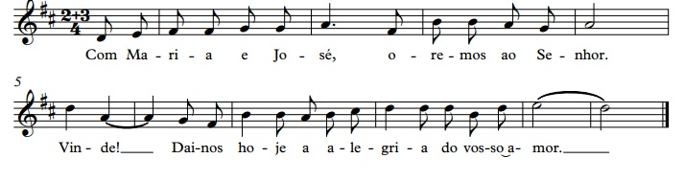
- Rezemos por todos os bebés, nascidos ou batizados em 2016, para que sejam acolhidos na sua família, e na Igreja, como um fruto bendito. R.
- Rezemos por todas as famílias que não puderam ter filhos, para que sejam generosas a acolher e a ajudar outras famílias. R.
- Rezemos pelas famílias da nossa comunidade, para que nunca deixem de sonhar. R.
- Rezemos pelas crianças batizadas, para que cresçam como filhos e filhas de Deus, na grande família que é a Igreja. R.
- Rezemos e confiemos, desde já, a Jesus, as crianças que brevemente serão batizadas, para que cresçam na sua família, como pequenina Igreja. R.

Pai-Nosso

Bênção das crianças já batizadas

P. Senhor nosso Deus,
que da boca das crianças recebestes o louvor do vosso nome,
olhai benignamente para estas crianças
que a fé da Igreja recomenda à vossa imensa piedade;
e assim como o vosso Filho, nascido da Virgem Maria,
recebia de boa vontade as crianças,
as abençoava e abraçava
e as propunha a todos como exemplo a imitar,
assim também, Pai santo,
derramai sobre elas a vossa bênção,
+ para que, à medida que vão crescendo,
por meio da sã convivência com as pessoas maiores
e com a assistência do Espírito Santo,
se tornem testemunhas de Cristo no mundo
e sejam mensageiras e defensoras da fé que professam.
Por Cristo, Nosso Senhor.
R. Ámen.

Os pais aproximam-se com as crianças batizadas. O Presidente abençoa-as, uma a uma, e um casal entrega aos pais uma recordação com a frase “As crianças são uma bênção do Senhor” (Sl 126/127). Entoa-se um cântico durante a bênção das crianças batizadas.

Cântico: Sois a obra das mãos de Deus, criados em Jesus Cristo! Criados em Jesus Cristo!

Bênção das crianças ainda não batizadas

P. Deus Pai todo-poderoso,
fonte de bênçãos e defensor das crianças,
que enriqueceis e alegrais os esposos com o dom dos filhos,
olhai benignamente para estas crianças,
e dignai-Vos + orientá-las para virem a formar parte do vosso povo,
fazendo-as renascer pela água e pelo Espírito Santo,
de modo que, vindo um dia a receber o Batismo,
se tornem participantes do vosso reino
e aprendam a bendizer-Vos connosco na santa Igreja.
Por Cristo, Nosso Senhor.
R. Ámen.

Os pais aproximam-se com as crianças ainda não batizadas. O Presidente abençoa-as, uma a uma, e um casal entrega aos pais uma recordação com a frase “As crianças são uma bênção do Senhor” (Sl 126/127). Entoa-se um cântico apropriado durante a bênção das crianças ainda não batizadas.

Cântico: Deixai vir a Mim as criancinhas. Dos que são como elas é o Reino de Deus!

Bênção e despedida
P. Maria, Mãe bendita e Imaculada!
R. Rogai por nós!
P. O Senhor esteja convosco!
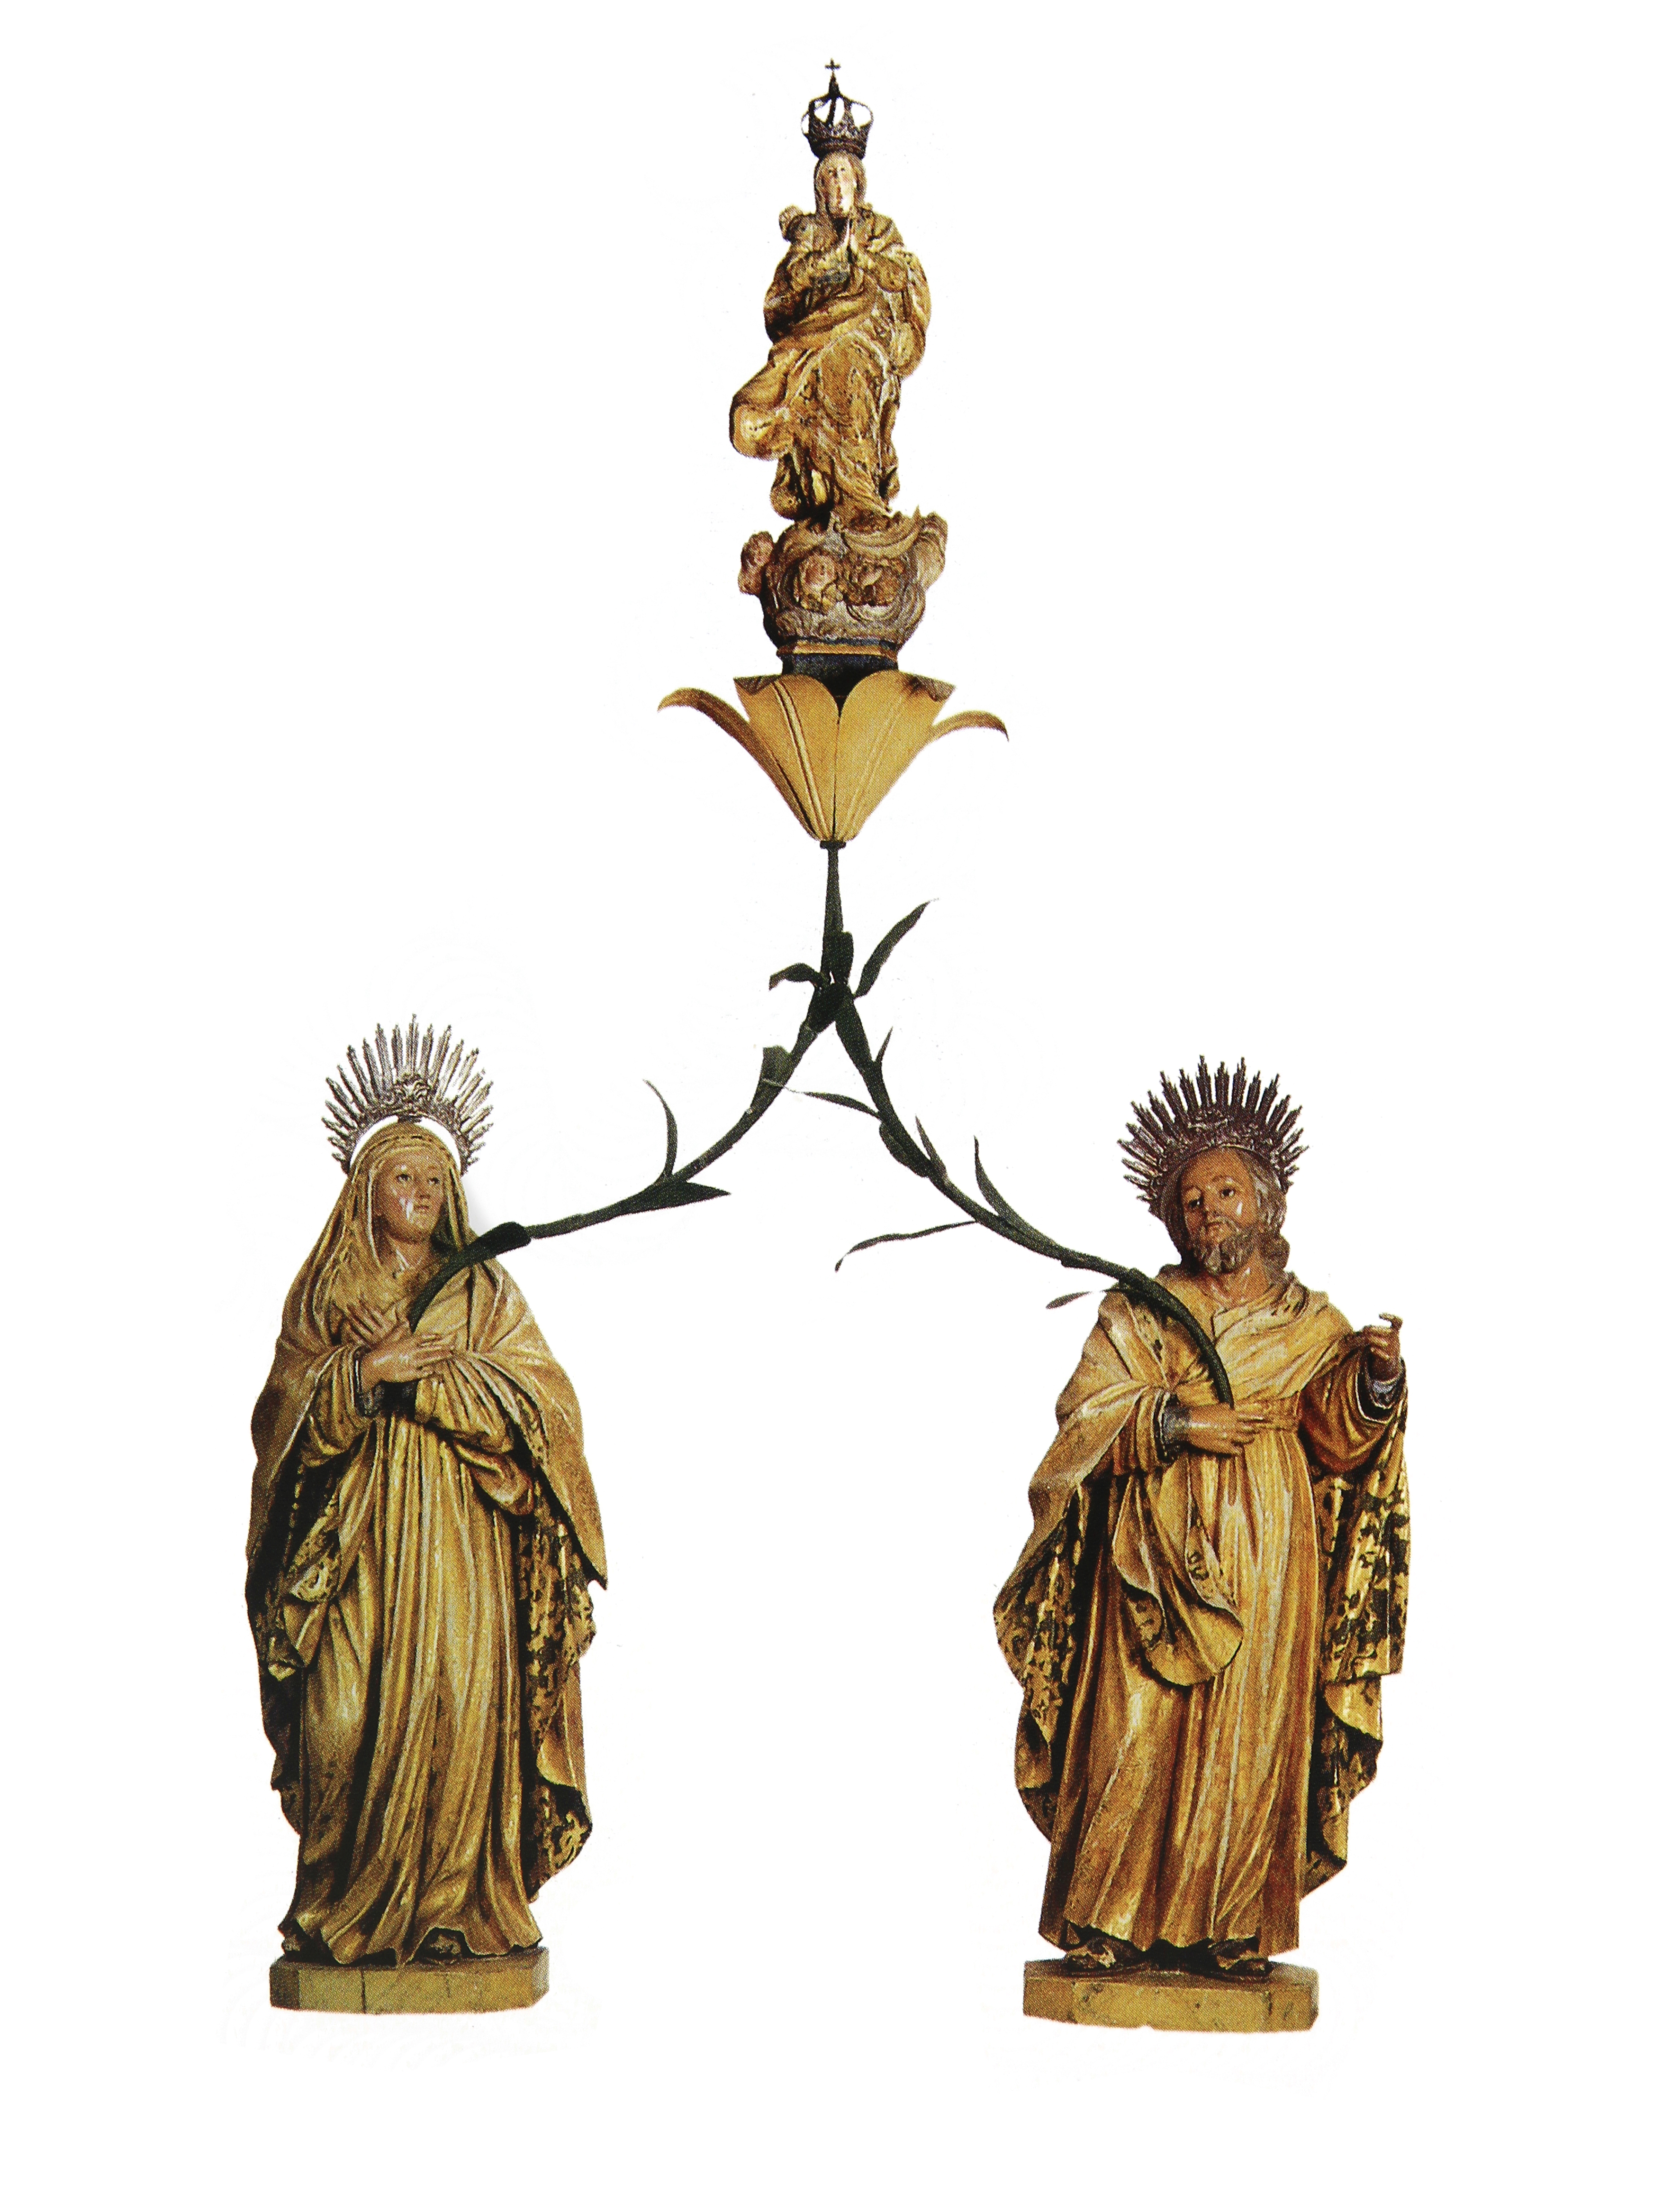
R. Ele está no meio de nós!
P. Abençoe-Vos, Deus todo-poderoso, +
Pai, Filho e Espírito Santo.
R. Ámen.
P. Bendigamos ao Senhor!
R. Neste Natal, Ele nos dê a alegria do Seu amor!
P. Ide em paz e que o Senhor vos acompanhe!
R. Graças a Deus!

